Ejercicio 1

Dadas las imágenes de tres placas base distintas, indica lo siguiente:

1. Define qué es el factor de forma. Averigua de qué factor de forma es cada una.

El factor de forma define el tamaño y la disposición de los elementos de una Placa. Ya sea ATX, mini ITX, micro-ATX y sucesivas

2. Di qué tipo de conexiones tiene la fuente de alimentación

3. ¿Qué diferencias aprecias a simple vista en la disposición de las ranuras entre ellas?

Placa madre 1

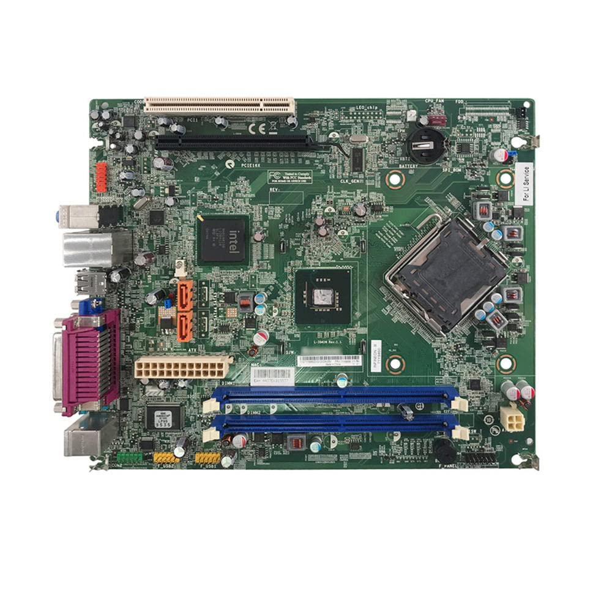

Factor de Forma: Considero que es una Micro-Atx, dado su tamaño y que sólo dispone de dos ranuras para memoria Ram (las azules).

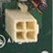

Estos son los dos tipos de conectores que se ven a primera vista para la fuente de alimentación. Uno de 24 y otro de 4. También se pueden ver algunos secundarios más pequeños, pero que a ciencia cierta creo que son los conectores de los que la placa directamente puede suministrar energía a los componentes.

Placa madre 2

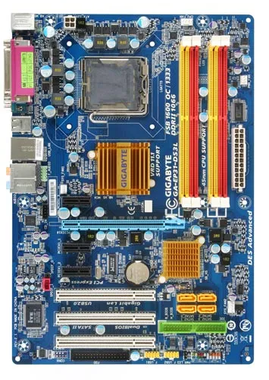

Formato de Forma: Estándar ATX. Por el tamaño y la cantidad de ranuras de expansión de las que dispone la placa.

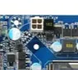

Mismo tipo de conectores de fuente de alimentación que en el caso anterior, uno de 24 y otro de 4 para la CPU. También he visto algunos otros menores, pero creo que son de los mismos componentes.

Placa madre 3

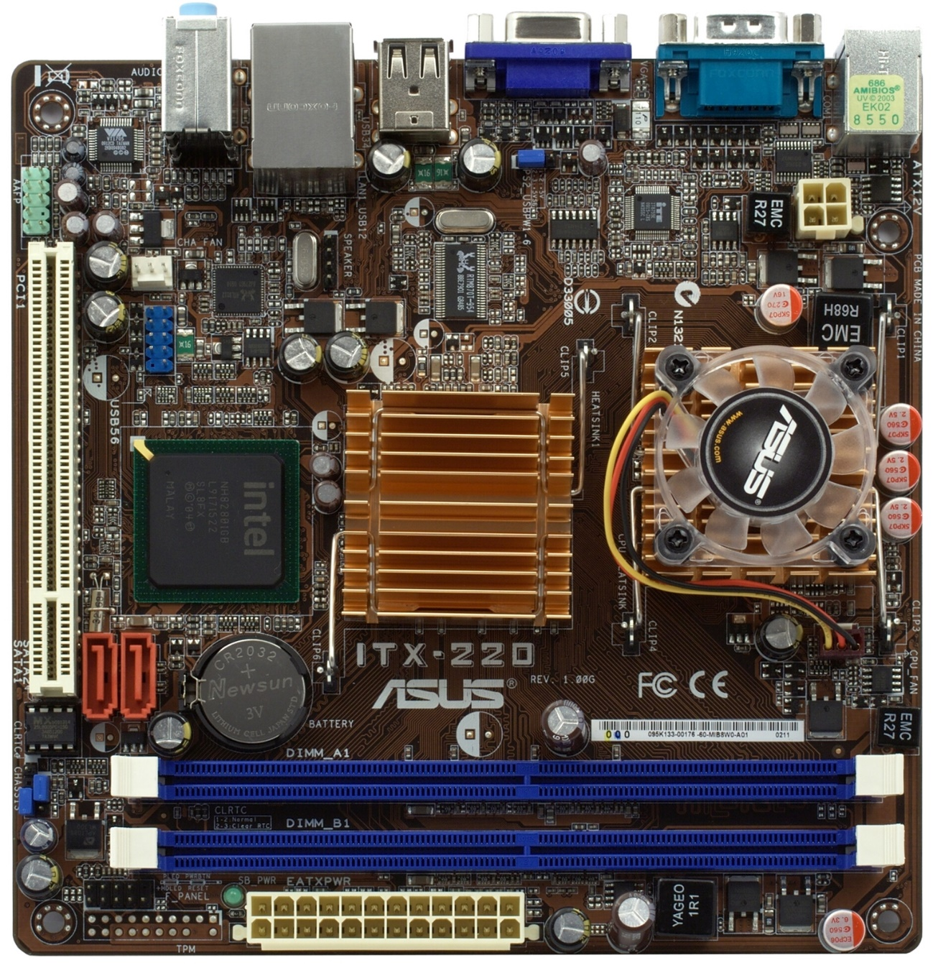

Formato de forma: Está claro, lo pone bien grande. ITX.

Y de conectores de alimentación son los mismos que en las anteriores, uno de 24 y uno de 4.

Diferencias en la disposición de las Ranuras.

En la primera es bien sencillo, tiene pocas ranuras de expansión, pero al ser la placa más grande hay un buen espacio entre ellas y como de costumbre las ranuras azules de la ram siempre cerca del procesador y del North, que creo que es el chip negro a la izquierda del zócalo de la CPU.

En la segunda placa hay muchas más ranuras de expansión, 4 de ram, y ya en la parte inferior, 2 PCI, de seguro una PCI express para la gráfica, la azul claro con pestaña de sujeción, y varias PCI más abajo.

En la última al ser de unas dimensiones menores, tiene menos ranuras de expansión, sólo dos de ram, las azules junto al procesador, y una pci en la zona exterior.

Ejercicio 2

¿Qué elemento de la placa determina el procesador que es compatible con ella?

El socket del procesador, que es el zócalo en el que se inserta el mismo. De segundo requisito está el chipset. Puede que el socket sea para una misma familia de CPUs pero el chipset haga que una placa no admita procesadores dentro de esa misma familia.

Ejercicio 3

Dime de qué tipo son (PGA, LGA), qué microprocesadores puedes acoplar a los siguientes

sockets y añade una foto de cada uno de ellos. Socket 1150 socket 1156 socket R socket B

socket 939 socket AM3 socket AM3+ socket FM1 socket T

Socket 1150

Tipo LGA (Land Grid Array <https://es.wikipedia.org/wiki/Land_Grid_Array>).

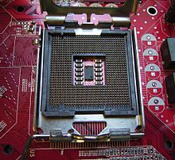

Este es un zócalo de ejemplo.

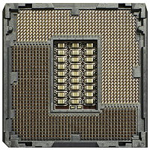

Este es el zócalo de 1150. Para la cuarta y quinta generación de Intel, tanto i3, i5, i7 e i9.

Socket 1156

Tipo LGA. El número, en esta caso 1156 indica el número de superficies conectoras.

Procesadores Compatible:

Nehalem: Primera generación de Intel. Core i5, Core i7 y Xeon.

Westmere: Primera generación de Intel, sucesora de Nehalem, 32 nm en vez de 45 nm. Celerón, Pentium, Core i3, Core i5 y Xeon.

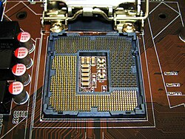

Socket R

Tipo: LGA 2011 o Zócalo R.

Microprocesadores compatibles: Arquitecturas Sandy Bridge, Ivy Bridge, Haswell e Intel Xeon.

Todas estas arquitecturas de procesador son sucesivas, y se refieren a la familia de los Intel Core eXtreme i7 de entre los años 2011 y 2014.

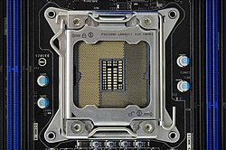

Socket B

Tipo LGA 1366 o Zócalo B.

Procesadores compatibles: Intel Core i7 e Intel Xeon. Para algunas arquitecturas es el precursor del zócalo anterior, socket R.

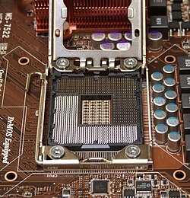

Socket 939

Tipo: PGA. En este caso en concreto, una variante denominada OPGA. Estas siglas vienen de las palabras Pin Grid Array.

Los procesadores compatibles con este zócalo son los AMD 64 tanto mononúcleo como doble núcleo.

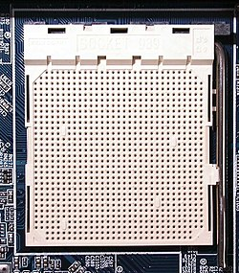

Socket AM3

Tipo: PGA

Procesadores compatibles: Los propios de la arquitectura AM3 (Opteron, Phenom II, Athlon II y Sempron) aparte de algunos procesadores compatibles con el socket AM2+ (aunque eso sólo fue probado por gente externa a AMD).

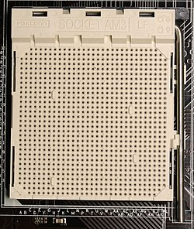

Socket AM3+

Tipo: PGA como su antecesor AM3

Es una evolución del anterior socket, pero destinado a una nueva arquitectura, aunque son compatibles.

Procesadores: Nuevas generaciones de Phenom II, Athlon II, FX y Opteron serie 3000. Todos aquellos preparados para trabajar con memorias DDR 3.

Socket FM1

Tipo de Socket: PGA-ZIF (Pin Grid Array con la tecnología Zero Insertion Force).

Procesadores Compatibles: La serie A de AMD. Son procesadores Intermedios entre los que tienen varios núcleos, y los que además de tener varios núcleos cada núcleo tiene varios hilos. Lo sé porque tuve el A10.

Socket T

Tipo: LGA 775 para procesadores Intel.

Procesadores Compatibles: Últimos modelos de los Pentium 4 y Celeron, y Primeros de los Dual Core y Core 2 Duo, que son las primeras generaciones de Doble Núcleo.

Ejercicio 4

Los slots de memoria SIMM, DIMM, RIMM, adjunta una foto de cada uno de ellos, y di el número

de pines que tiene cada uno.

SIMM

Vienen en 2 rangos, 30 contactos o Pines y 72 contactos o Pines. Las de 72 pines aparecen para reducir el número de tarjetas de memoria que se necesitaban para completar una sola bancada.

DIMM

El número de contactos o pines es variable según la tecnología (SDRAM, DDR, DDR 2, etc). Va desde 168 contactos en los modelos iniciales hasta los 288 contactos en los modelos con tecnología DDR 4.

RIMM

Memorias de alto rendimiento con disipador integrado para mejorar el rendimiento de las SDRAM, cuentan con 184 contactos.

Ejercicio 5

Haz un dibujo con el programa que desees del esquema sobre el chipset (búscalo en internet).

En dicho esquema se tiene que reflejar la estructura del chipset (northbridge y southbridge) y

las conexiones de cada uno (CPU, Generador del reloj, Tarjetas gráficas, de memoria, ranuras

PCI, interfaz gráfica, ROM…) Explica y/o define cada uno de los elementos del esquema.

Ejercicio 6

Busca una foto de una placa con puerto ISA.

Lo mismo con AGP y PCI

Ranura AGP (la negra) y ranuras PCI (las blancas)

Con PCI-e.

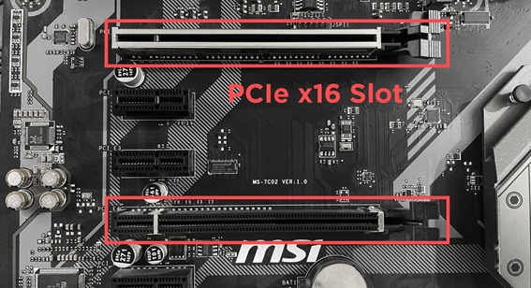

Ejercicio 7

En los siguientes enlaces tenemos cuatro placas. Busca los siguientes elementos: si los hubiera

(IDE, SATA, conexiones para USB frontales, FDD, conectores para ventiladores, conectores de

alimentación)

Placa 1

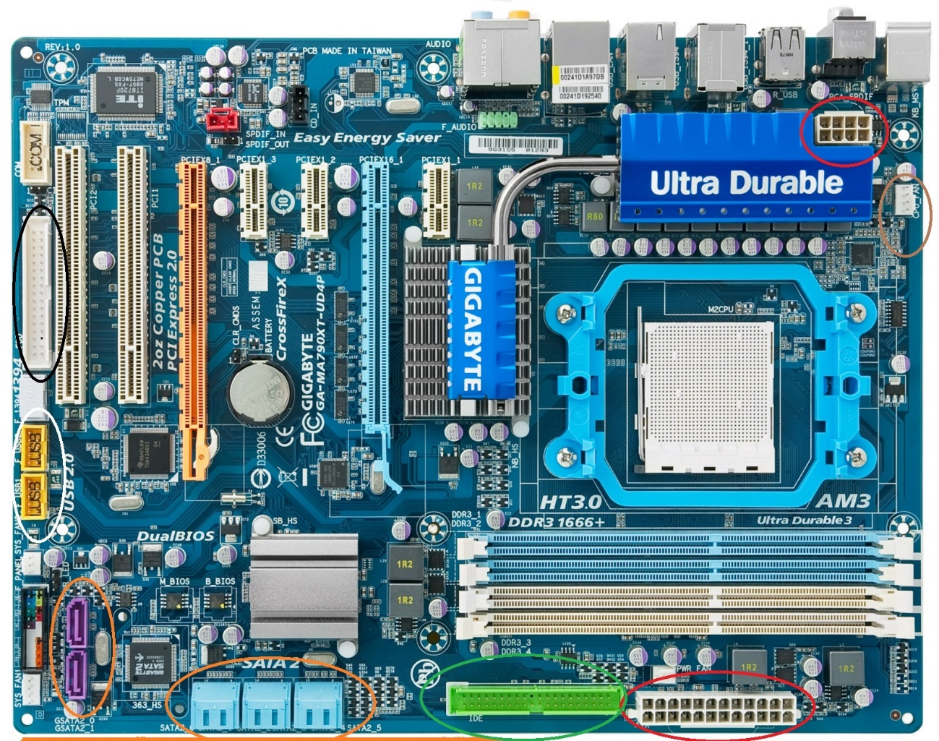

Para Indicar:

círculos Rojos: Alimentación.

Círculos Verdes: IDE

Círculos Naranjas: Sata

Círculos Blancos: USB Frontales

Círculo Marrón: CPU FAN

Círculo Negro: FDD

Placa 2

Mismo Esquema de colores, estas son las cosas que no he encontrado: IDE

Placa 3

No he encontrado en esta placa el IDE ni el FDD.

Placa 4

Por alguna razón la cuarta imagen sólo puedo descargarla en formato webp, pero bueno, he encontrado todo menos el FDD, aunque podría ser un conector en la parte inferior con dos filas de pines, una de 12 y otra de 13.

Ejercicio 8

Señala en las placas anteriores los siguientes elementos:

Placa 1:

- Socket y procesador que podríamos utilizar.

Procesadores de la familia AM3

- Slots de memoria y tipo

4 slots de DDR3 de 1666 Mhz

- Pila del CMOS y memoria BIOS

- Chipset

- Ranuras de expansión (tipo)

Varias PCI, tanto express como normal

- Conectores internos (ya lo tienes del ejercicio anterior)

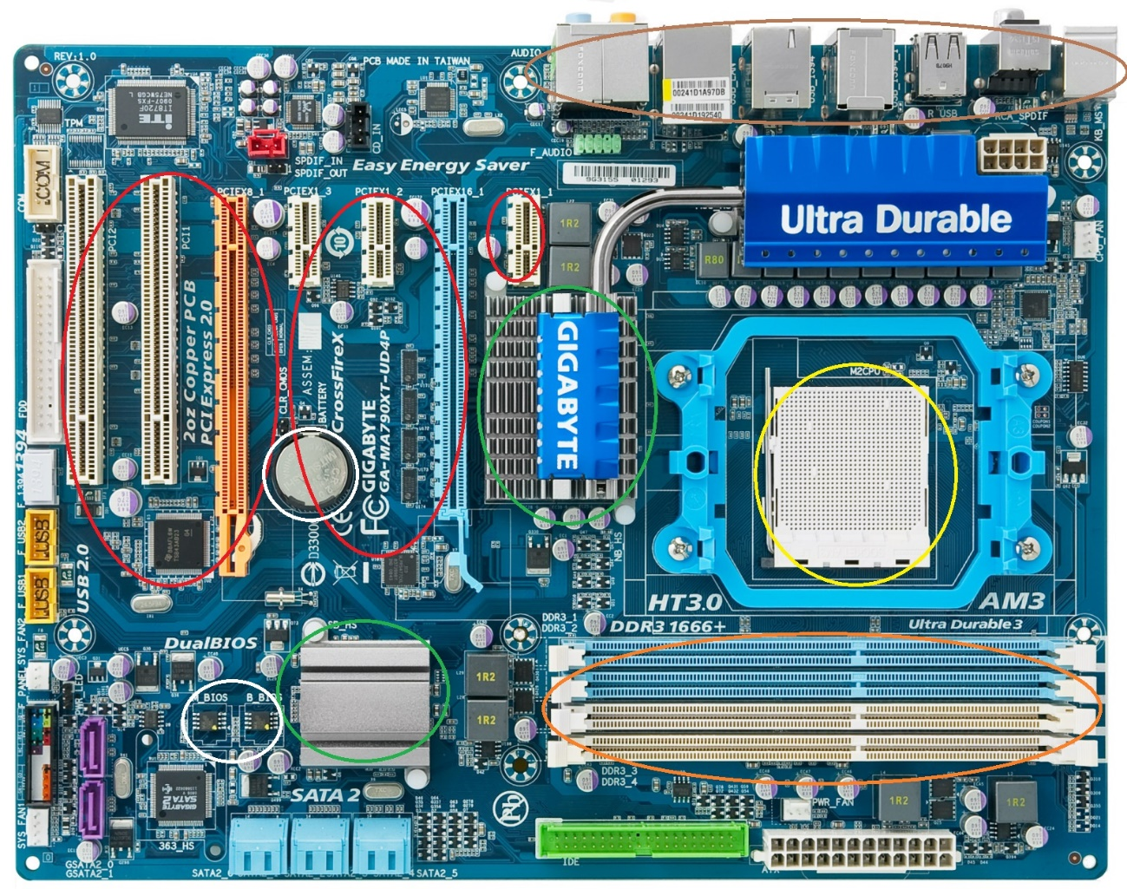

Círculo Blanco Bios y Pila

Círculo Amarillo Socket

Círculos Verdes Chipset

Círculos Rojos Ranuras Expansión

Círculo Marrón Conectores Internos

Círculo Naranja Ranuras de Memoria Ram

Placa 2